**Tarea UT04**

**Desarrollo Web Entorno Servidor. 2º DAW**

Gabriel González Carvajal

ies iGNACIO ELLACURÍA  2023/24

Enunciado. 2

Recursos necesarios para realizar la Tarea. 4

Consejos y recomendaciones. 4

Indicaciones de entrega 4

# Enunciado.

Tienes que programar una aplicación web sencilla que permita gestionar una serie de preferencias del usuario. La aplicación se dividirá en dos páginas:

* **preferencias.php**. Permitirá al usuario escoger sus preferencias y las almacenará en la sesión del usuario.

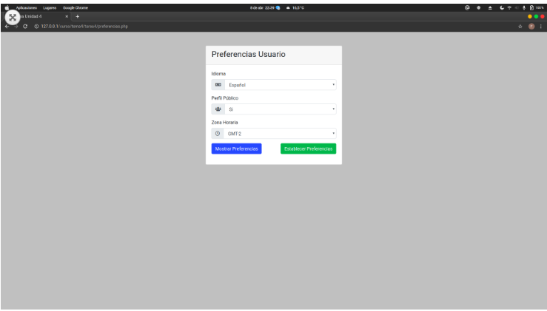

Mostrará un cuadro desplegable por cada una de las preferencias. Estas serán:

* **Idioma**. El usuario podrá escoger un idioma entre "inglés" y "español".
* **Perfil público**. Sus posibles opciones será "sí" y "no".
* **Zona horaria**. Los valores en este caso estarán limitados a "GMT-2", "GMT-1", "GMT", "GMT+1" y "GMT+2".

Además en la parte inferior tendrá un botón con el texto "**Establecer preferencias**" y un enlace que ponga "**Mostrar preferencias**".

El botón almacenará las preferencias en la sesión del usuario y volverá a cargar esta misma página, en la que se mostrará el texto "**Preferencia de usuario guardadas**". Una vez establecidas esas preferencias, deben estar seleccionadas como valores por defecto en los tres cuadros desplegables.

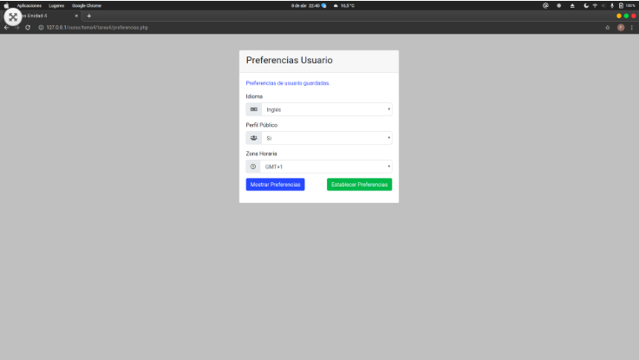

El botón "**Establecer preferencias**" llevará a la página "**mostrar.php".**

* **mostrar.php**. Debe mostrar un texto con las preferencias que se encuentran almacenadas en la sesión del usuario. Además, en la parte inferior tendrá un botón con el texto "**Borrar**" y un otro que ponga "**Establecer**".

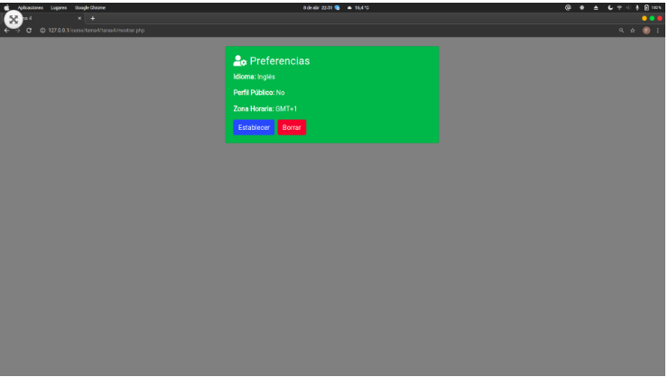

El botón borrará las preferencias de la sesión del usuario y volverá a cargar esta misma página, en la que se mostrará el texto "**Preferencias Borradas.**". Una vez borradas esas preferencias, se debe comprobar que sus valores no se muestran en el texto de la página.

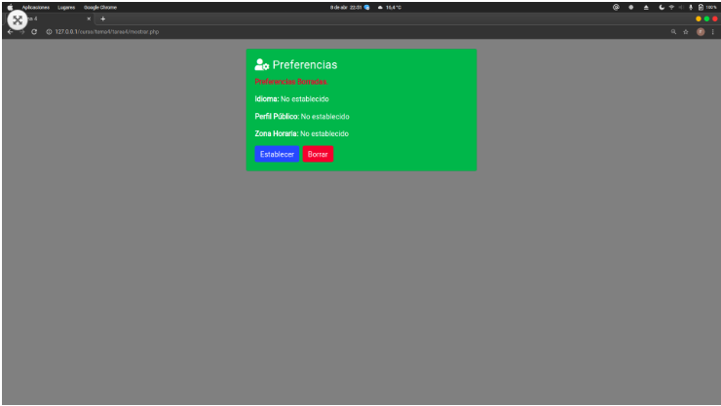

Si pulsamos el botón **Borrar** y no tenemos establecidas la preferencias se nos mostrará el mensaje "**Debes fijar primero las preferencias.**"

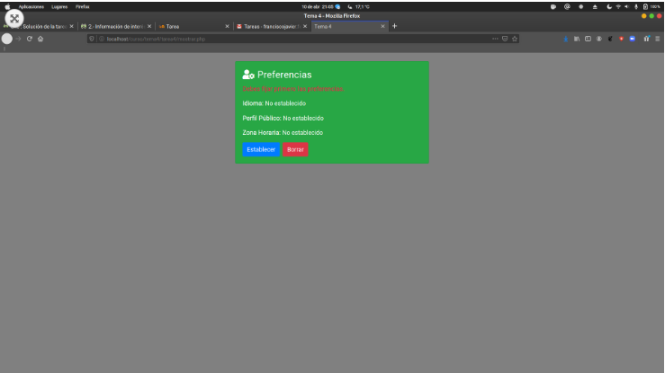

El botón establecer llevará a la página "**preferencias.php"**.

Se valorará el uso de **Bootstrap** y **Font Awesome** para los estilos.

# Recursos necesarios para realizar la Tarea.

Ordenador con un entorno AMP, correctamente instalado y configurado. Un IDE como Visual Studio Code con Extensión de depuración Xdebug para PHP instalada y funcionando y otras extensiones para trabajar con PHP, Bootstrap y Font Awesome.

# Consejos y recomendaciones.

Además del manual online de PHP, se recomienda dar libre acceso a Internet para la búsqueda de información.

# Indicaciones de entrega

Una vez realizada la tarea elaborarás un único documento donde figuren las respuestas correspondientes. El envío se realizará a través de la plataforma de la forma establecida para ello, y el archivo se nombrará siguiendo las siguientes pautas:

***apellido1_apellido2_nombre_DWES04_Tarea***